Mapas Temáticos
Os mapas temáticos são aqueles que focam num tema específico para apresentar as informações. Lembre-se que os mapas são representações geográficas do nosso planeta, seja de um continente, do mundo, do país, de uma região, de um estado, etc.
Quando a ideia central é reunir somente alguns dados ou características sobre algo específico (vegetação, biomas, cultura, etc.), temos então os mapas temáticos. Normalmente, os mapas temáticos facilitam o entendimento dos dados. Por isso são acompanhados de legendas explicativas, cores e símbolos, os quais auxiliam na interpretação das informações apresentadas.
Hoje em dia existem diversos tipos de mapas temáticos e com o avanço das técnicas de representação associados à tecnologia, eles são feitos com extrema precisão. Confira abaixo os principais.

Tipos de mapas temáticos
Há diversos tipos de mapas temáticos. Veja algumas classificações e as principais características de cada um deles:

Mapa Físico: reúne diversas informações relacionadas com os aspectos físicos de algum local (relevo, altitude, hidrografia, etc). As cores do mapa indicam alguns aspectos importantes. Por exemplo, o marrom é usado para indicar planaltos e montanhas; as cores mais escuras para indicar a altitude; e o verde para marcar planícies. | Mapa Físico do Brasil  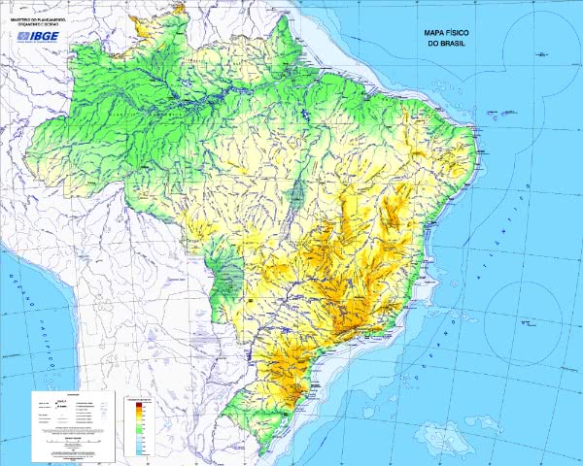
Mapa da Vegetação do Brasil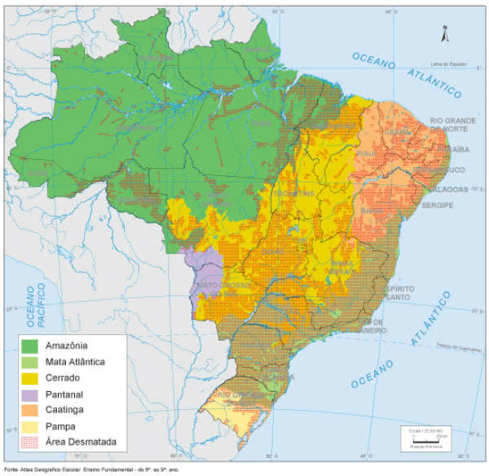 | Mapa da Vegetação: apresenta informações relacionadas com o tipo de cobertura vegetal de determinado local. Da mesma forma que no mapa físico, ele é repleto de cores e legendas que facilitam o entendimento do leitor.
Mapa Político: reúne diversas informações sobre as regiões administrativas de um território, ou seja, a divisão político-territorial. Assim, ele apresenta os estados, capitais e cidades mais importantes. As cores também são muito importantes nesse tipo de mapa, marcando a fronteira entre os territórios. | Mapa Político do Brasil  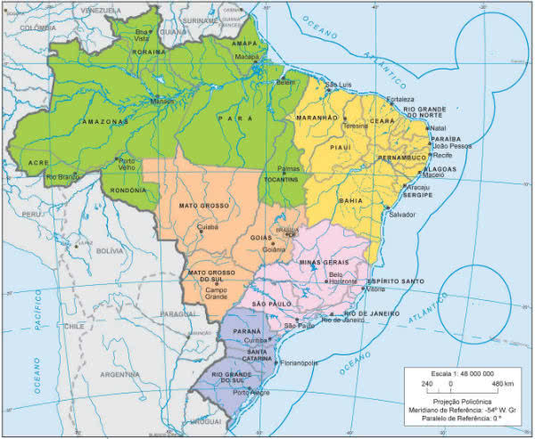
Mapa Econômico das Atividades Agrícolas no Brasil  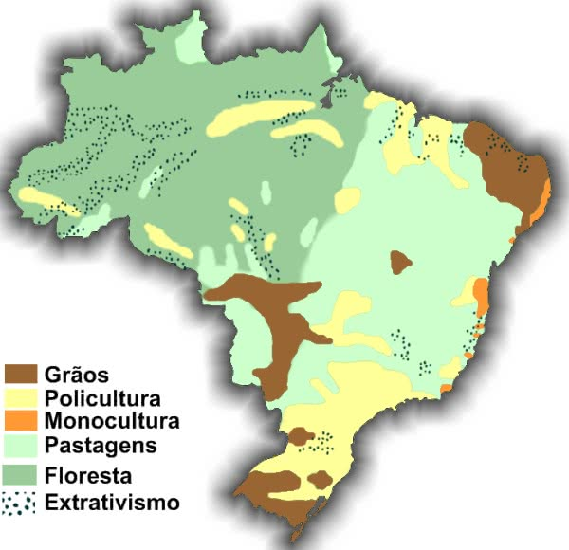 | Mapa Econômico: reúne aspectos relacionados com o tipo de economia de cada região, ou seja, as atividades econômicas desenvolvidas em cada território (indústrias, comércio, serviços) pautadas nos setores da economia. Também pode apresentar informações sobre a PIB, o IDH, dentre outros.
Mapa Histórico: apresenta informações ou acontecimentos históricos sobre determinado local. Geralmente contém títulos que estão relacionados com o contexto. Os mapas históricos também podem indicar aqueles mapas mais antigos. | Mapa Histórico do Brasil (1922)  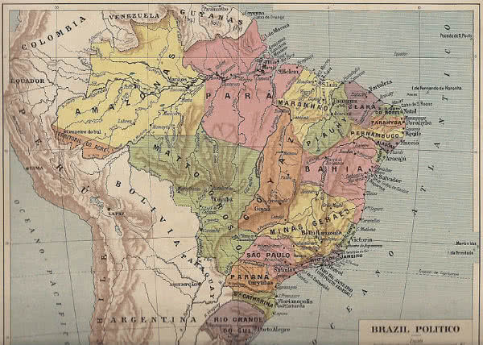
Mapa das Terras Indígenas no Brasil  (Instituto Socioambiental, 2015)  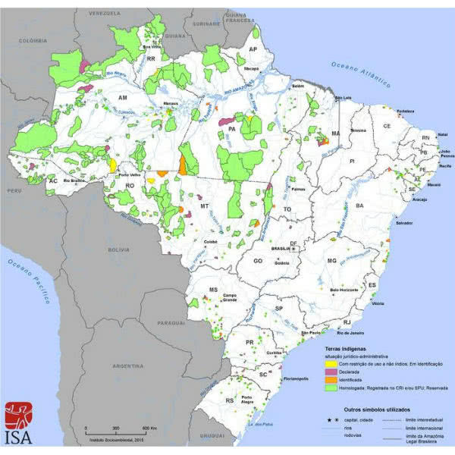 | Mapa Cultural: reúne diversos fenômenos culturais de uma região, estado, país, continente. Nesse caso, também pode apresentar as etnias de um país ou região (mapa étnico) ou algumas características sobre a língua ou dialetos, por exemplo (mapa linguístico).
Mapa Turístico: apresenta locais onde o turismo é assinalado como uma importante atividade econômica. Ele pode reunir os principais locais onde essa atividade é muito explorada, bem como instruir alguns turistas sobre os pontos turísticos de alguma região. Por exemplo, os principais monumentos, museus, bibliotecas, ruas históricas de uma cidade, estado, país. | Mapa de Regiões Turísticas no Estado do  Mato Grosso  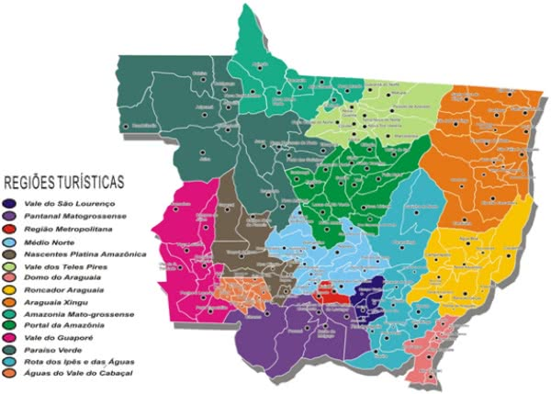
Mapa Demográfico do Brasil, IBGE (2010)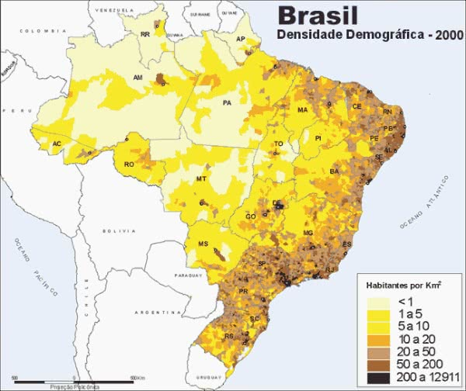 | Mapa Populacional: também chamado de mapa demográfico, esse tipo de mapa reúne informações relacionadas com a densidade demográfica de determinado local. Geralmente utilizam cores e legendas para indicar algum local com maior ou menor densidade.
Mapa de Transportes: nesse caso, os mapas podem estar relacionados com as rodovias, ferrovias, metrôs, rios navegáveis, dentre outros. Geralmente contém legendas sobre as estradas bem como a distâncias entre alguns locais. | Mapa Rodoviário do Estado de São Paulo  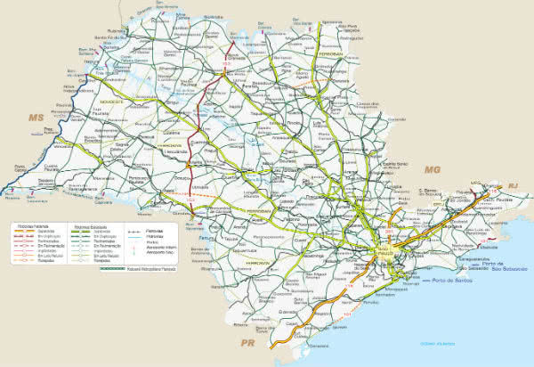
Mapa Climático do Brasil  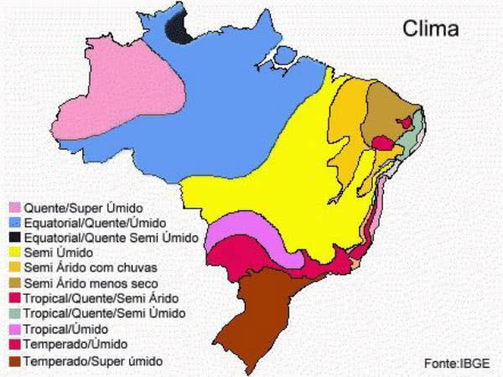 | Mapa Climático: reúne informações relacionadas com o tipo clima e os fenômenos meteorológicos que ocorrem em determinado local.
Mapa Pluviométrico: muito utilizado nos estudos meteorológicos, esse tipo de mapa reúne informações sobre as chuvas (precipitações) de alguns locais. | Mapa Pluviométrico do Brasil 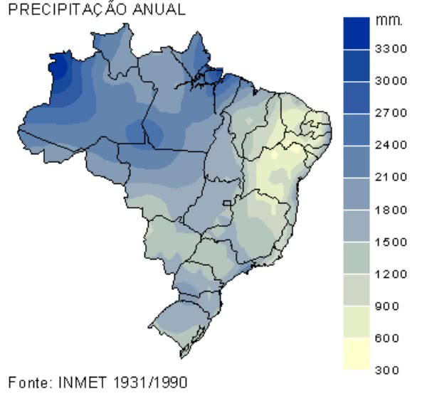
Disponível em: https://www.todamateria.com.br/mapas-tematicos/ Acesso em: 28 de mar. de 2020.

ATIVIDADES
01. Ao analisarmos um mapa do Brasil que tem como tema a Distribuição da População por estado, podemos verificar que a concentração populacional nos estados da região Sudeste – como São Paulo e Rio de Janeiro – é bem mais elevada que nos estados da região Norte – como Roraima e Amapá.
Nesse caso, que tipo de mapa é objeto de análise?
a) ( ) físico
b) ( ) demográfico
c) ( ) histórico
d) ( ) econômico

02. Ao se visualizar um mapa climático, quais são os itens que diferenciam os climas apresentados?
a) ( ) as cores
b) ( ) os símbolos
c) ( ) a legenda
d) ( ) a rosa dos ventos

03. Um único mapa temático pode abordar vários temas? Por quê?

04.“São mapas utilizados para representar algum acontecimento em algum período histórico, como as áreas colonizadas no Brasil até o século XVII.” A que tipo de mapa se refere esse fragmento?
a) ( ) físico
b) ( ) demográfico
c) ( ) histórico
d) ( ) econômico

05.“São mapas que representam as divisas e fronteiras entre países e/ou entre unidades federativas estabelecidas e consolidadas politicamente:” A que tipo de mapa se refere esse fragmento?
a) ( ) físico
b) ( ) demográfico
c) ( ) histórico
d) ( ) político

06. De acordo com os mapas estudados qual é o tema do mapa-múndi? A representação naquele mapa é fiel à realidade? Explique.

07. Os mapas modernos possuem várias informações ali contidas que estão alinhadas com seus temas. Neste sentido, o que podemos afirmar sobre a função das cores em um mapa?

08. Dentre os mapas apresentados, qual é o mais adequado para se compreender a administração dos Estados e regiões do país?

Respostas
01. Resposta b
02. Resposta a
03. Não, temas diferentes carregam muitas informações, o que certamente deixará o mapa confuso e ilegível.
04. Resposta c
05. Resposta d
06. Seu tema é possibilitar a visão de todos os continentes em uma única superfície plana no mapa, sendo que isto seria impossível em um globo terrestre que reproduz a forma do planeta com mais fidelidade. Ou seja, o mapa é só uma representação do espaço, ele não corresponde a realidade.
07. As cores distinguem/diferenciam as informações relacionados aos fatos e acontecimentos no espaço representado no mapa.
08. O mapa político que dá mais importância as fronteiras, localização das cidades, capitais e o agrupamento dos Estados em regiões. Com a finalidade de demonstrar a administração dos governos.

